Roma, Natale 2018

“TUTTO PER AMORE”

Carissimi nell’Amore di Gesù che s’incarna per noi.
L’Avvento è tempo di preparazione al grande evento dell’Incarnazione del Figlio di Dio. I nostri antenati attesero millenni, sperando di veder realizzato questo mistero di grazia, sicuro perché già presente nell’eterno giorno di Dio, ma non ancora. Noi lo viviamo in questo nostro effimero presente, illuminato e riscaldato dall’evento già realizzato nella pienezza dei tempi e ora attualizzato nella realtà eucaristica, che permette a Gesù di continuare ad incarnarsi in ciascuno di noi. E’ un grande mistero ma anche una grande e bella realtà, nascosta in questa nostra labile capacità di cogliere il soprannaturale che ci investe e ci santifica.
Ci è permesso però, pur nella povertà della nostra umanità, di percorrere un cammino di imitazione di Gesù, che è venuto a noi nella povertà, nell’umiltà, nell’obbedienza, nell’oblatività.
Mi piace suggerire a me e a voi di vivere le quattro settimane di Avvento, riconoscendo la nostra povertà creaturale, l’umiltà che ci mette nella verità, l’obbedienza che ci inserisce nella volontà di Dio, l’oblatività che ci fa accettare e valorizzare il sacrificio, inserendolo nell’obbedienza perfetta e nel sacrificio totale del Figlio di Dio.
Non è un obbligo ma un consiglio fraterno.

Cerchiamo di vivere la prima settimana, riconoscendo e. abbassando la presunzione:

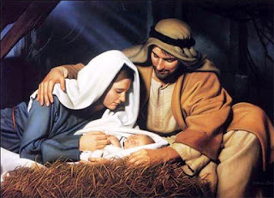
- di stare sempre nel giusto,
- di sapere sempre quello che è meglio per chi vive con noi,
- riconoscendo i nostri limiti caratte-riali, spirituali e soprannaturali,
- riconoscendo che abbiamo bisogno degli altri, atteggiamento che Gesù ha voluto evidenziare venendo in mezzo a noi piccolo, bisognoso di tutto, incapace di procurarsi il necessario, dipendendo in tutto da Maria, da Giuseppe e dai pastori che hanno avuto pietà di Lui.

Cerchiamo di vivere la seconda settimana imitando Maria, l’umile Ancella:
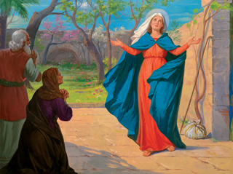
- lodando e benedicendo Dio per le grandi cose che ha compiuto in noi: è grazia l’essere nati in un paese cristiano, è grazia il Battesimo e tutti gli altri sacramenti, è grazia la l’essere avvolti dal suo Amore Misericordioso dopo ogni caduta, è predilezione divina la chiamata all’ALAM …
- iniziamo fin da ora a lodare e ringraziare Dio per questi doni, in attesa di farlo perfettamente in cielo,
- preghiamo per i superbi, destinati ad essere abbassati, se non si convertono, perché il Signore, per il nostro perdono, non abbia bisogno di abbassare nessuno: tutti all’altezza del suo Cuore, anche quelli che ci fanno soffrire, ma sono i nostri benefattori, perché ci permettono di vivere l’Amore Misericordioso.

Cerchiamo di vivere la terza settimana, accettando la volontà di Dio in spirito di obbedienza, come hanno fatto Gesù e la Madre Speranza:

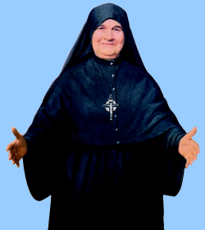
- Ripetendo con Gesù ad ogni contrarietà: “Padre, non la mia ma la tua volontà”.

- Facendo nostra la frase della Madonna: “Ecco la serva del Signore, si compia in me la tua parola”

- Dicendo ad ogni imprevisto il famoso atto di accettazione della nostra madre Speranza: “Si compia Dio mio la tua divina volontà, anche se mi fa soffrire, si compia la tua volontà anche se non la comprendo, si compia la tua volontà anche se non la vedo”

Cerchiamo di vivere la quarta settimana, facendo della nostra vita un dono gradito a Dio:
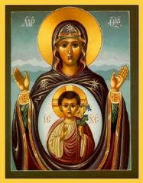
- Impegnandoci non solo a confessare ma anche a a riparare i nostri peccati, impegnandoci a praticare le virtù opposte, come diceva S. Giovanni Battista al Giordano.

- Dando ad ogni sacrificio valore di riparazione per i peccati dei sacerdoti o delle persone stesse che ci fanno soffrire.

- Chiedendo a Gesù, con la Madre Speranza, come un dono della sua misericordia: “La morte ma non il peccato” e questo non solo per noi ma anche per le persone che amiamo. La vera disgrazia non è la morte ma il peccato.

Io credo che se ci impegniamo seriamente a vivere questo tempo di Avvento, purificando e santificando il nostro cuore con l’umiltà, la consapevolezza della nostra povertà, l’obbedienza e l’oblatività, potremo vivere un felice Natale. Gesù nascerà in noi e quelli che c’incontrano si accorgeranno che Gesù è venuto in mezzo a noi e vive nei cuori delle sue creature.
Sarà bello anche riempire di piccole attenzioni Gesù Bambino, riconoscendolo nei suoi poveri, nei suoi figli confusi dalle idee del mondo, nei fratelli tribolati dai problemi della vita. Gesù ci dirà: “L’hai fatto a me”. Gesù non ha più bisogno di latte, di vestiti, di coperte ma ne ha bisogno il “Cristo mistico”, formato dal puzzle di tutti i suoi figli.

Buon Avvento e Santo e gioioso Natale a tutti noi che amiamo Gesù e vogliamo consolarlo.
Un abbraccio che supera valli, monti e mari e giunge a ciascuno di voi, per dirvi il grande affetto che ci lega in un’unica grande famiglia.
Suor Rifugio

